Внеклассное мероприятие: Путешествие на ярмарку (прошлого века).
Цели мероприятия: формирование у учащихся положительной мотивации изучения предмета математики; формирование навыков и умений действовать в нестандартной ситуации; формирование логического мышления и математического кругозора.
Ход мероприятия.
До проведения внеклассного мероприятия участникам было задано домашнее задание: 1) название команды; 2) девиз; 3)приготовить математический фокус. Ребята, которые не входили в команды, принимали участие в инсценировке задачи (деревня Лукоморье), чтении «заморочек» (деревня Заморочкино) и Ярмарке.
Ведущий. Ребята, сегодня мы с вами отправляемся в необычное путешествие, мы посетим ярмарку (слайд 1 и 2). Но по дороге на ярмарку сделаем несколько остановок: в городе Цифрограде, деревне Лукоморье, отдохнём на поляне Фокусной, посетим село Погремушкино, село Заморочкино и посёлок Переделкино (слайд 3). На каждой остановке вам надо будет показать свои знания, находчивость и смекалку. За правильные ответы команды будут получать деньги (жетоны), а в конце путешествия на ярмарке, вы сможете на эти деньги приобрести себе призы. Эпиграфом нашего мероприятия будут следующие строки:
Чтобы спорилось нужное дело,
Чтобы в жизни не знать неудач,
Мы в поход отправляемся смело
В мир загадок и сложных задач.
Не беда, что идти далеко.
Не боимся, что путь будет труден.
Достижения крупные людям
Никогда не давались легко.
Ведущий. В путешествии участвуют четыре команды шестых классов. Представьтесь, пожалуйста.
Идёт представление команд с названиями и девизами.
Ведущий. Итак, игру я открываю, всем успехов пожелаю, думать, мыслить, не зевать, быстро всё в уме считать. В добрый путь!
Звучит музыка.
Ведущий. И вот, мы остановились в старом русском городе – Цифроград. В старину на Руси цифры и числа обозначались буквами. Вам надо решая задачи перевести старинную нумерацию на современный язык. Будут трудные задачи, пожелаю вам удачи!
Ребятам выдаются задачи и раздаточный материал (слайд 18). Кто решил первым, и правильно, получают первые деньги.
- Замените звёздочки старорусскими цифрами: $\frac{+_{\tilde{H}\tilde{A}\tilde{B}\tilde{S}}^{\tilde{H}\tilde{A}\tilde{B}\tilde{S}}}{ * *\tilde{B}*\tilde{B}}$ (слайд 4)
- Мальчик одну за другой выкладывает карточки с цифрами. Некоторые легли «рубашкой» вверх. Карточки выкладываются не случайно, а в определённой закономерности. Какие старорусские цифры стоят на неоткрытых карточках (слайд 4)?

$$\tilde{E}$$
$$\tilde{θ}$$
$$\tilde{S}$$
$$\tilde{IA}$$
$$\tilde{I}$$
$$\tilde{Ʒ}$$

- В этом квадрате нужно разместить ещё числа $\tilde{B, }\tilde{B,}\tilde{B,}\tilde{T, }\tilde{T }, \tilde{T }$так, чтобы по всем линиям получить в сумме число $\tilde{S}$ (слайд 5).
$$\tilde{A}$$
$$\tilde{A}$$
$$\tilde{A}$$

Ведущий. Задачи решены, первые деньги заработаны, а теперь нам пора продолжить путешествие (слайд 3).
Звучит музыка.
Ведущий. Деревня Лукоморье (слайд 6 и 7).
Идёт представление задачи: «В некотором царстве, в некотором государстве жил-был Иван-царевич. Повстречал Иван-царевич Елену Прекрасную, полюбили они друг друга, но похитил её Кощей Бессмертный и решил сделать женой своей. Отказалась Елена Прекрасная стать женой Кощея, и в злобе превратил он её в тонкую белую берёзку.
Иван-царевич собрал воинов и поехал искать свою любимую. Кощей Бессмертный подстерёг Ивана-царевича, схватил его и бросил вместе с воинами в глубокое подземелье, в котором было 8 погребов, расположенных вдоль стен.
Погреба сообщались между собой, а всё подземелье, имевшее один выход, накрепко запиралось семью замками. Всех воином вместе с Иваном-царевичем было 24, и Кощей разместил их в восьми погребах поровну.
Каждый вечер приходил он в подземелье и пересчитывал своих пленников. Считать Кощей умел только до десяти, поэтому он проверял число узников, находившихся в трёх погребах вдоль каждой стены подземелья, находил 9 человек и успокаивался.
С помощью волшебного кольца Иван-царевич отпер все семь запоров и отправил трёх своих воинов гонцами к царям Медного, Серебряного и Золотого царств. А чтобы Кощей ничего не заподозрил, Иван-царевич рассадил оставшихся воинов (21 человек) по погребам иначе, сохранив вдоль каждой стены подземелья по 9 человек. Как всегда, вечером пришёл Кощей, поворчал, что воины не сидят спокойно на месте, пересчитал их вдоль каждой стены и ничего не заподозрил.
Спустя некоторое время гонцы добрались до царей Медного, Серебряного и Золотого царств, рассказали им всю историю и вместе вернулись в подземелье Кощеева дворца. Как раз в этот момент Кощей решил осмотреть подземелье. Иван-царевич рассадил всех своих воинов и трёх прибывших царей (уже 27 человек) так, что опять в погребах вдоль каждой стены сидело по 9 человек. И опять ему удалось обмануть Кощея.
Как Иван-царевич распределял людей по погребам, чтобы обмануть Кощея?»
Ребята решают данную задачу и сдают свои ответы жюри, проверка ответов и переход на слайд 3.
Звучит музыка.
Ведущий. Вы, ребята, все устали, много думали, считали. Отдохнуть уже пора! Поляна Фокусная (слайд 8). Приглашаем показать свои фокусы представителей от каждой команды.
Идёт показ фокусов от каждой команды. После показа звучит музыка (слайд 3).
Ведущий. И опять мы в пути. Но вот перед нами село Погремушкино (слайд 9). Славится оно своими играми и забавами. Мне задачки прочитать, вам же думать и считать.
Задача 1. Среди бела дня произошло дерзкое ограбление супермаркета. По почерку полиция заподозрила, что это дело рук подозреваемых близнецов. Братья затерялись в толпе. Попробуйте разыскать их за одну минуту (слайд 9).

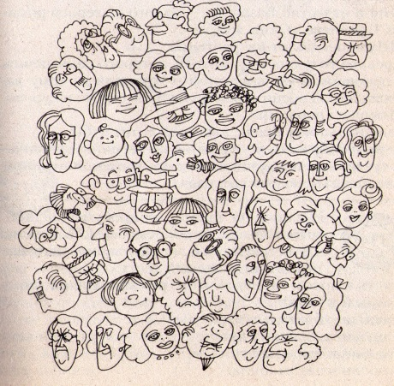
Задача 2. Сколько птиц вы посчитаете за полминуты (слайд 10)?
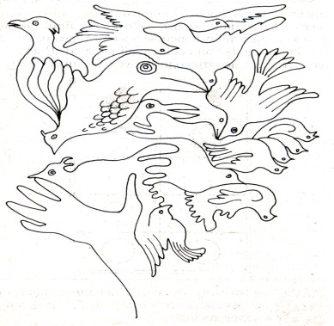
Задача 3. Дама купила себе безумно дорогую шляпу. Ее подруга срочно заказала себе такую же. Кажется, она ничего не упустила. Сравните шляпы (за одну минуту) и найдите различия (слайд 11).
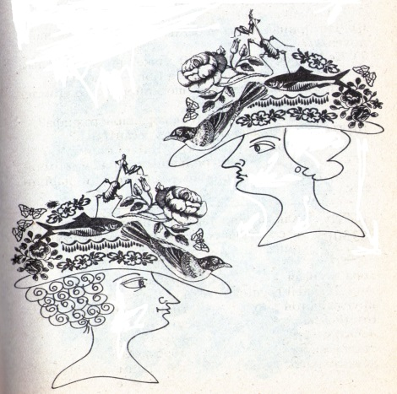
Звучит музыка (слайд 3).
Ведущий. Путешествие снова продолжается. И вот на горизонте показалось русское село Заморочкино. Здесь жители любят загадывать гостям загадки и шарады. За разгадку – всем награды.
- Крестьянка пришла на базар продавать яйца. Первая покупательница купила у неё половину всех яиц и ещё пол-яйца. Вторая покупательница приобрела половину оставшихся яиц и ещё пол-яйца. Третья купила всего одно яйцо. После этого у крестьянки не осталось ничего. Сколько яиц она принесла на базар (слайд 12)?
- Прилетели галки, сели на палки. Если на каждой палке сядет по одной галке. То для одной галки не хватит палки. Если же на каждой палке сядет по две галки, то одна из палок будет без галок. Сколько было галок? Сколько было палок (слайд12)?
- Летели утки: одна впереди и две позади, одна позади и две впереди, одна между двумя и три в ряд. Сколько всего летело уток (слайд 13)?
- Один человек купил трёх коз и заплатил 3 рубля. Спрашивается: почему каждая коза пошла (слайд 13)?
- Двое пошли – 3 гвоздя нашли. Следом четверо пойдут – много ли гвоздей найдут (слайд 13)?
- Что это может быть: две головы, две руки и шесть ног, а в ходьбе только четыре (слайд 13)?
- У одного старика спросили, сколько ему лет. Он ответил. Что ему сто лет и несколько месяцев, но дней рождения у него всего 25. Как это могло быть (слайд 13)?
- Как разделить полтину на половину (слайд 14)?
- Мельник пришёл на мельницу. В каждом из четырёх углов он увидел по 3 мешка, на каждом мешке сидело по 3 кошки, а каждая кошка имела при себе троих котят. Спрашивается, много ли ног было на мельнице (слайд 14)?
- Как можно одним мешком пшеницы, смоловши её, наполнить 2 мешка, которые столь же велики, как и мешок в котором находится пшеница (слайд 14)?
Тот, кто быстрее всех и правильно разгадал «заморочки», получает награду (переход на слайд 3).
Звучит музыка.
Ведущий. Много денег уже заработано, но мы ещё не дошли до ярмарки, осталось пройти последний посёлок Переделкино (слайд 15). Любят здесь конструировать, переделывать. Давайте и мы поработаем.
Задание 1. Одним взмахом ножниц нужно разрезать бумажную пластинку на три части.
Задание 2. Нужно разрезать листок бумаги так, чтобы через получившееся отверстие мог пролезть человек.
Ребята выполняют задания, жюри оценивает их (слайд 3).
Ярмарка.
Выходят два торговца в русских костюмах.
Вместе. Здравствуйте, добры молодцы и красны девицы!
1 торговец. Сегодня мы проводим в вашей губернии ярмарку. Приглашаем вас приобрести наш товар.
2 торговец. Товару разного много, покупайте, не скупитесь. Покажите смекалку, сообразительность, умение считать, быстроту мышления.
1 торговец. Добры молодцы, красны девицы! Вы на ярмарку пришли, много денег принесли.
2 торговец. Вы нам деньги принесли, а мы товару припасли. Покупая наш товар, знай: там задача ждёт тебя. Да!
1торговец. Будет куплен весь товар, получите награду по заслугам.
Ведущий. Но простите, уважаемые! Как же добры молодцы и красны девицы будут покупать ваш товар, ведь они из разных поместий.
2 торговец. А поможет им волшебная таблица (ребятам выдают раздаточный материал и слайд 18).
1 торговец. С помощью неё можно перевести старинные русские деньги на современные.
Торговцы по очереди выкрикивают задачи.
- Капуста не пуста, сама летит в уста. Ты приготовил деньги на покупку кочана в 3 кг? 1 кг капусты стоит полтину (слайд 16).
- Дневной рацион для поросёнка: картофель 10 фунтов, свёкла 2 фунта. Закупай овощей на три дня, если два фунта картофеля стоят гривенник, а фунт свёклы – алтын (слайд 16).
- В клетке 8 гусят. Заплати мне за полстолька 6 полтин и 10 гривенников и забирай гусят (слайд 16).
- Продаётся налим с максой. 1 фунт налима стоит полтину с четырьмя алтынами, а макса – 2 рубля без гривенника. Налим весит 10 фунтов, а макса 2 фунта (слайд 17).
- Продаётся модный жилет. Модный жилет с поношенным пиджаком стоит полтора рубля с пятиалтынным. Пиджак стоит рубль с пятиалтынным. Сколько стоит жилет (слайд17)?
- Продаётся судак на золотой цепочке. 1 фунт судака стоит 4 гривенника, за цепочку золотую заплатить надо 5 рублей с пятиалтынным. Сколько стоит весь товар (слайд 17)?
1 торговец. Товар продан, товар продан! Ярмарка закрывается!
2 торговец. Да, умны, вы добры молодцы и красны девицы. А сейчас мы вас вознаградим сполна, по заслугам.
Ведущий. Вот закончилась игра, результат узнать пора. Кто же лучше всех трудился и на ярмарке отличился?
Идёт подсчёт денег и выдача призов (слайд 20).

Приложение
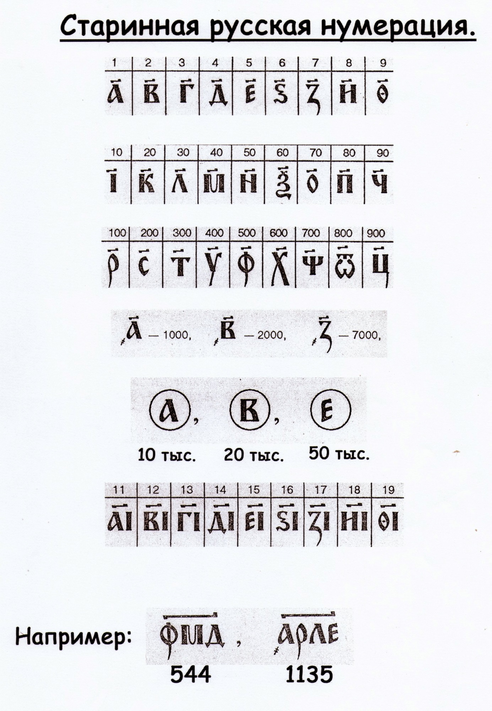

Древние меры
В древние времена в качестве единиц измерения использовали различные части человеческого тела. К числу древнеегипетских мер относится локоть – длина предплечья. Единицы измерения могут быть и составными: например, четыре ладони равны одному локтю. Римляне делили свой фут (стопу) на 12 частей.
Ярд – это расстояние от кончиков пальцев взрослого мужчины до носа.
Локоть – расстояние от локтя до кончиков пальцев.
Маховая сажень – расстояние между кончиками пальцев вытянутых рук.
Шаг примерно равен ярду, или трём футам.
К числу мер, основанных на размерах ладони, относятся палец ( длина указательного пальца), пядь ( в России – расстояние между вытянутыми указательным и большим пальцем, в Англии – между большим пальцем и мизинцем), ладонь (ширина или длина ладони с вытянутыми пальцами).
Денежные единицы
Полтина (полтинник) – 50 копеек
Алтын – 3 копейки
Гривенник – 10 копеек
Полушка - $\frac{1}{4}$ копейки
Пятиалтынный – 15 копеек
Рубль – 100 копеек

Литература
Альхова З. Н., Макеева А. В. Внеклассная работа по математике. - Саратов: Лицей, 2003.
Баврин И. И., Фрибус Е. А. Старинные задачи. – М.: Просвещение, 1994.
Серия «Умникам и умницам». 365 задач для эрудитов. – М.: АСТ - ПРЕСС КНИГА, 2004.
Олехник С. Н., Нестеренко Ю. В., Потапов М. К. Старинные занимательные задачи. – 2-е изд., испр. – М.: Наука. Главная редакция физико-математической литературы, 1988.
Предметные недели в школе. Математика /Составитель Л. В. Гончарова. – Волгоград: Учитель, 2004.

